Progetto di Rete S1/L5

Zhongshi Liu

12/04/2024

Panoramica:

L'azienda possiede due palazzi adiacenti, ognuno con una struttura di 4 piani. Ciascun piano ospita circa 30 computer. I due palazzi sono separati da una strada con una distanza approssimativa di 30 metri.

Ogni piano è dotato di un switch con 48 porte, al quale sono collegati i computer, e ciascun switch è collegato a un access point per la connessione wireless. I switch di ogni piano sono interconnessi tramite una rete crossover. Inoltre, i switch del primo piano di entrambi gli edifici sono collegati tramite un router.

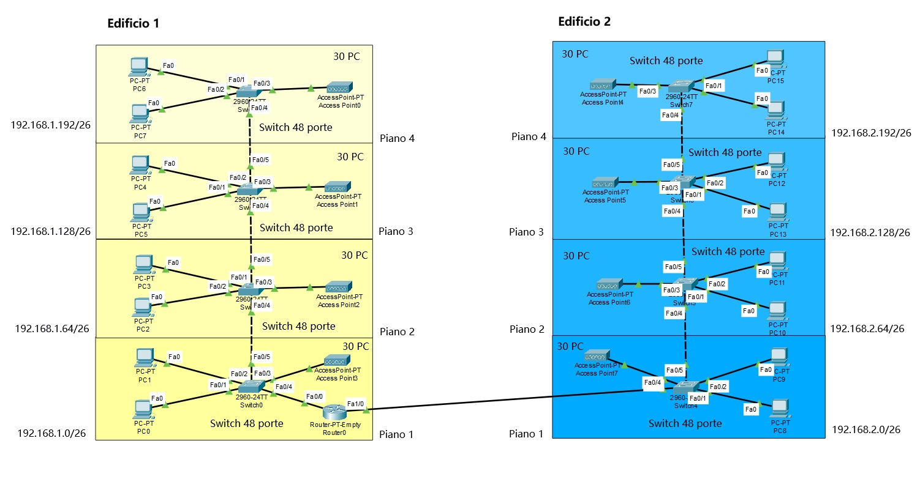

Indirizzi di rete

Abbiamo scelto la subnet mask /26 per minimizzare lo spreco di indirizzi, necessari per supportare 30 host insieme a Rete, Gateway e Broadcast, con un totale minimo di 33 indirizzi.

|  |  |  |  |  |  |  |
| --- | --- | --- | --- | --- | --- | --- |
| Edificio | Piano | IP Network | Subnet Mask | IP Gateway | IP Broadcast | IP Host |
| 1 | 1 | 192.168.1.0/26 | 255.255.255.192 | 192.168.1.1 | 192.168.1.63 | 192.168.1.2/26 -  192.168.1.62/26 |
| 1 | 2 | 192.168.1.64/26 | 255.255.255.192 | 192.168.1.65 | 192.168.1.127 | 192.168.1.66/26- 192.168.1.126/26 |
| 1 | 3 | 192.168.1.128/26 | 255.255.255.192 | 192.168.1.129 | 192.168.1.191 | 192.168.1.130/26-192.168.1.190/26 |
| 1 | 4 | 192.168.1.192/26 | 255.255.255.192 | 192.168.1.193 | 192.168.1.255 | 192.168.1.194/26-192.168.1.254/26 |
| 2 | 1 | 192.168.2.0/26 | 255.255.255.192 | 192.168.2.1 | 192.168.2.63 | 192.168.2.2/26 -  192.168.2.62/26 |
| 2 | 2 | 192.168.2.64/26 | 255.255.255.192 | 192.168.2.65 | 192.168.2.127 | 192.168.2.66/26- 192.168.2.126/26 |
| 2 | 3 | 192.168.2.128/26 | 255.255.255.192 | 192.168.2.129 | 192.168.2.191 | 192.168.2.130/26-192.168.2.190/26 |
| 2 | 4 | 192.168.2.192/26 | 255.255.255.192 | 192.168.2.193 | 192.168.2.255 | 192.168.2.194/26-192.168.2.254/26 |

Analisi dei Costi

Nella tabella seguente è presentato il preventivo per la realizzazione di questo progetto di rete.

|  |  |  |
| --- | --- | --- |
| Componente | Prezzo | Quantita’ |
| PC all in one Dell OptiPlex 7460 | € 700 | 240 |
| Router Cisco | €1600 | 1 |
| Switch 48 porte Cisco S2800S | €340 | 8 |
| Access Point Cisco_C9120AXE-E | €550 | 8 |
| Cablaggio | €2400 | 1600m |
| Mouse Tastiere WebCam etc. | €120 | 240 |
| Manodopera | €2000 | €50/ore per 40 ore |

Tot. € 209,920

Tot.per piano €25,490